中信建投证券股份有限公司、兴业证券股份有限公司
关于兴业银行股份有限公司非公开发行限售股上市流通的
核查意见

根据《证券发行上市保荐业务管理办法》《上海证券交易所股票上市规则》和《上海证券交易所上市公司自律监管指引第 11 号——持续督导》等有关规定，作为兴业银行股份有限公司（以下简称“兴业银行”或“公司”）持续督导的联席保荐机构，中信建投证券股份有限公司（以下简称“中信建投证券”）和兴业证券股份有限公司（以下简称“兴业证券”）对兴业银行2017年度非公开发行A股股票（以下简称“本次非公开发行”）限售股上市流通事项进行了核查，核查情况如下：
一、本次非公开发行股票相关情况
2017年3月27日，中国证券监督管理委员会出具《关于核准兴业银行股份有限公司非公开发行股票的批复》（证监许可[2017]407号），核准公司非公开发行不超过1,721,854,000股新股。
2017年3月31日，兴业银行向特定对象福建省财政厅、中国烟草总公司、中国烟草总公司福建省公司、中国烟草总公司广东省公司、阳光控股有限公司及福建省投资开发集团有限责任公司非公开发行1,721,854,000股A股股票，募集资金总额为人民币25,999,995,400.00元，扣除发行费用后实际募集资金净额为人民币25,894,247,104.85元。截至2017年3月31日，兴业银行募集资金专用账户已收到上述款项。
2017年4月7日，兴业银行就本次非公开发行新增股份向中国证券登记结算有限责任公司上海分公司办理了新增股份登记及限售手续等事宜。

二、本次限售股形成后至今公司股本数量变化情况
本次限售股形成后至今，公司未发生配股、公积金转增股本等事项，公司股本数量未发生变化。
三、本次限售股上市流通的有关承诺
发行对象福建省财政厅、中国烟草总公司、中国烟草总公司福建省公司、中国烟草总公司广东省公司承诺：自发行结束之日起60个月内不得转让，相关监管机关对到期转让股份及受让方的股东资格另有要求的，从其规定。
截至本核查意见出具日，上述发行对象均严格履行了上述承诺，不存在因承诺未履行而影响本次限售股上市流通的情况。

四、控股股东及其关联方资金占用情况
公司不存在控股股东及其关联方占用资金情况。

五、本次限售股上市流通情况
本次限售股上市流通数量为1,158,940,200股，上市流通日期为2022年4月7日。限售股上市流通明细如下：
股东名称 | 持有限售股数量（股） | 持有限售股占公司总股本比例（%） | 本次上市流通数量（股） | 剩余限售股数量（股）
福建省财政厅 | 430,463,500 | 2.07 | 430,463,500 | 0
中国烟草总公司 | 496,688,700 | 2.39 | 496,688,700 | 0
中国烟草总公司福建省公司 | 132,450,300 | 0.64 | 132,450,300 | 0
中国烟草总公司广东省公司 | 99,337,700 | 0.48 | 99,337,700 | 0
合计 | 1,158,940,200 | 5.58 | 1,158,940,200 | 0
注：本次限售股上市流通数量为1,158,940,200股，限售期结束后，相关监管机关对到期转让股份及受让方的股东资格另有要求的，从其规定。

六、股本变动结构表
股份性质 |  | 本次上市前 | 变动数 | 本次上市后
有限售条件的流通股份 | 1、国家持有股份 | 430,463,500 | -430,463,500 | 0
 | 2、国有法人持有股份 | 728,476,700 | -728,476,700 | 0
 | 3、其他境内法人持有股份 | 0 | 0 | 0
 | 有限售条件的流通股份合计 | 1,158,940,200 | -1,158,940,200 | 0
无限售条件的流通股份 | A股 | 19,615,250,551 | 1,158,940,200 | 20,774,190,751
 | 无限售条件的流通股份合计 | 19,615,250,551 | 1,158,940,200 | 20,774,190,751
股份总额 |  | 20,774,190,751 | 0 | 20,774,190,751

七、保荐机构核查意见
经核查，联席保荐机构中信建投证券和兴业证券认为：兴业银行本次限售股份上市流通符合《上海证券交易所股票上市规则》和《上海证券交易所上市公司自律监管指引第 11 号——持续督导》等相关法律法规和规范性文件的要求；本次限售股份解除限售数量、上市流通时间等均符合有关法律、行政法规、部门规章、有关规则和股东承诺；本次解除限售股份股东严格履行了其在非公开发行股票中做出的股份锁定承诺；兴业银行与本次限售股份相关的信息披露真实、准确、完整。联席保荐机构对兴业银行本次限售股份解禁上市流通事项无异议。
（本页无正文，为《中信建投证券股份有限公司关于兴业银行股份有限公司非公开发行限售股上市流通的核查意见》）

保荐代表人： ____________________ ___________________
闫明庆 潘庆明

中信建投证券股份有限公司

年 月 日

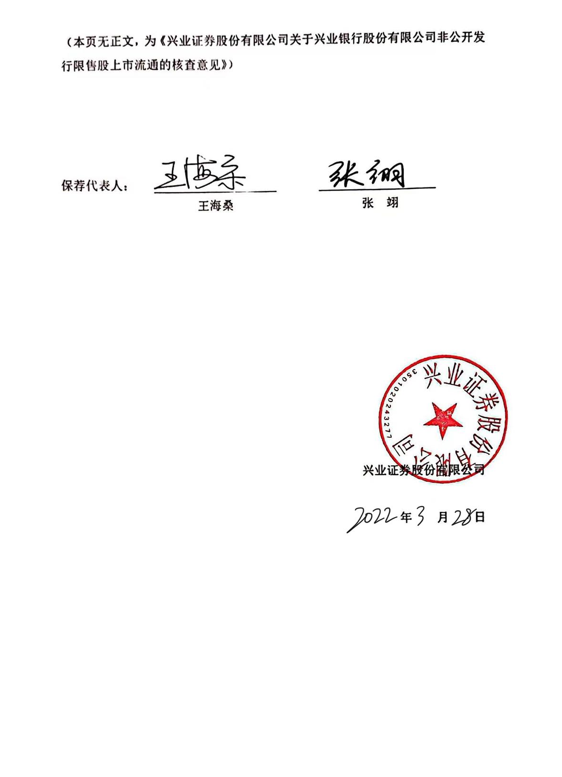
（本页无正文，为《兴业证券股份有限公司关于兴业银行股份有限公司非公开发行限售股上市流通的核查意见》）

保荐代表人： ____________________ ___________________
王海桑 张 翊

兴业证券股份有限公司

年 月 日

